JAVA版核算页面统计
2017年9月18日更新
序号 | 页面名称 | 前台计划用时（H） | 后台计划用时（H） | 开始时间 | 结束时间 | 负责人 | 备注
2 | 系统级会计科目设置 | 16 | 8
3 | 系统级辅助项设置 | 16 | 8
5 | 账套设置 | 10 | 6
6 | 单位会计科目（全部账套） | 16 | 8
7 | 单位辅助项（全部账套） | 8 | 8 |  |  |  | 系统级
8 | 单位用户管理（全部账套） |  |  |  |  |  | 基础模块
9 | 会计权限设置（全部账套） | 16 | 8
10 | 单位级会计科目（本单位） | 8 | 8
11 | 单位级辅助项（本单位） | 8 | 8
13 | 编制凭证 | 40 | 24
14 | 凭证箱主界面 | 32 | 24
16 | 凭证箱合并凭证界面 | 24 | 16
17 | 查看凭证明细界面列表 | 8 | 4
18 | 查看凭证明细 | 8 | 4
20 | 期初凭证 | 8 | 4
21 | 月度结账 | 32 | 24
22 | 年度结账 | 32 | 48
24 | 科目账 | 8 | 8
25 | 辅助账 | 8 | 8
26 | 会计账簿 | 8 | 8
27 | 会计账簿基本支出 | 8 | 8
28 | 会计账簿项目支出 | 8 | 8
29 | 会计账簿预算执行情况 | 8 | 8
30 | 会计账簿银行日记账对账表 | 8 | 8
31 | 会计账簿报销单凭证对账表 | 8 | 8
32 | 会计账簿现金日记账对账表 | 8 | 8
33 | 会计账簿疑点数据查询表 | 8 | 8
34 | 会计账簿科目日报表 | 8 | 8
35 | 会计账簿序时表 | 8 | 8
36 | 会计账簿资产负债表 | 8 | 8
37 | 总计 | 386 | 314

核算首页
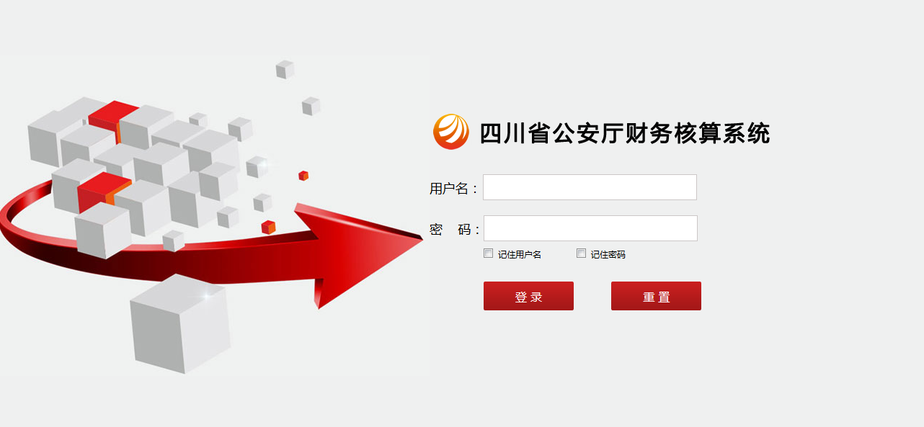

2.系统级会计科目设置
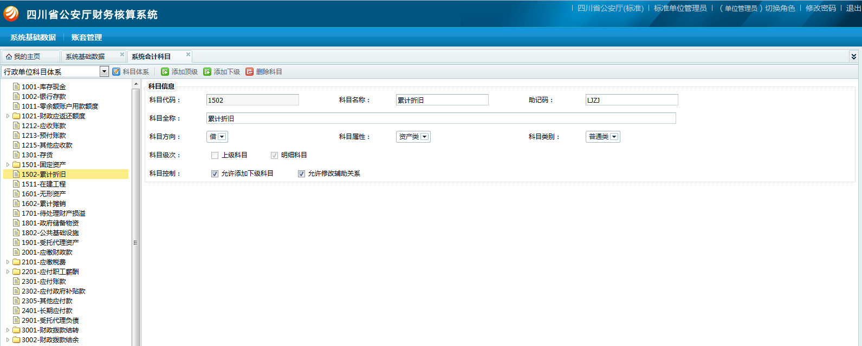

3.系统级辅助项设置
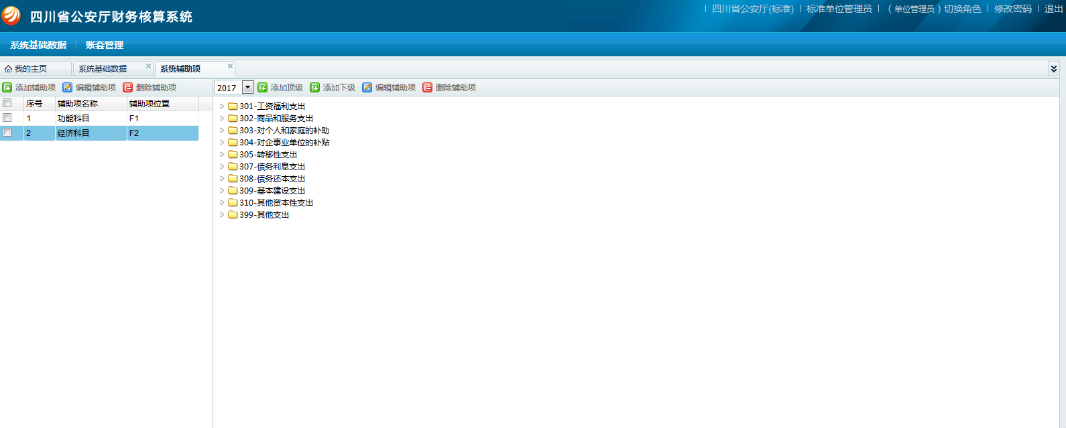

4.账套管理主页面
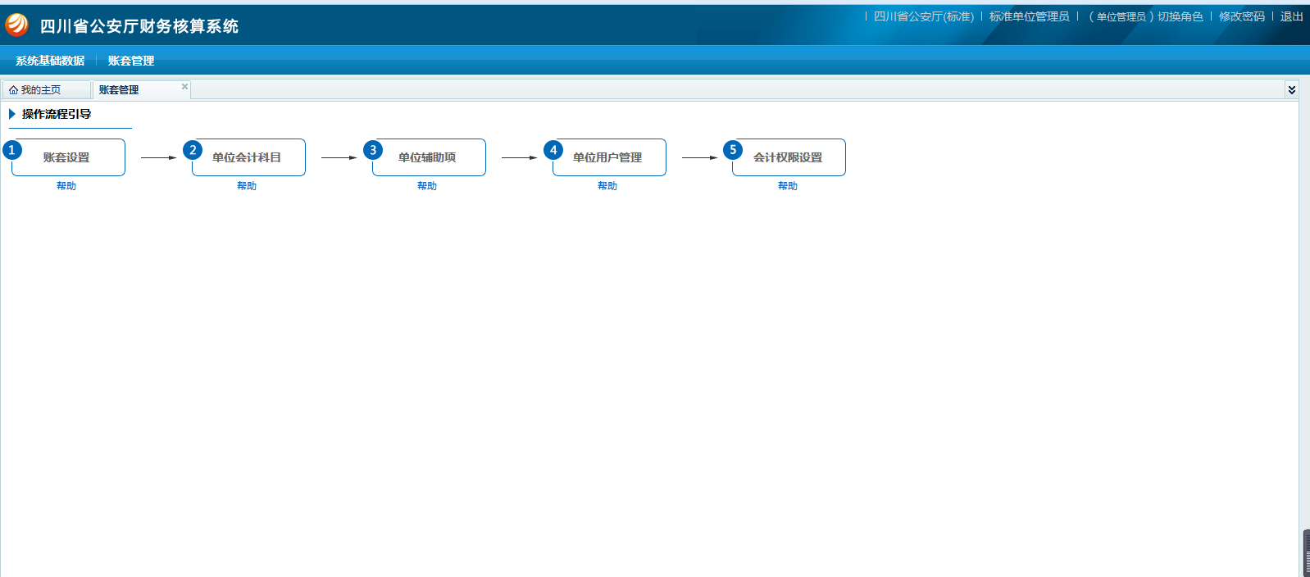

5.账套设置
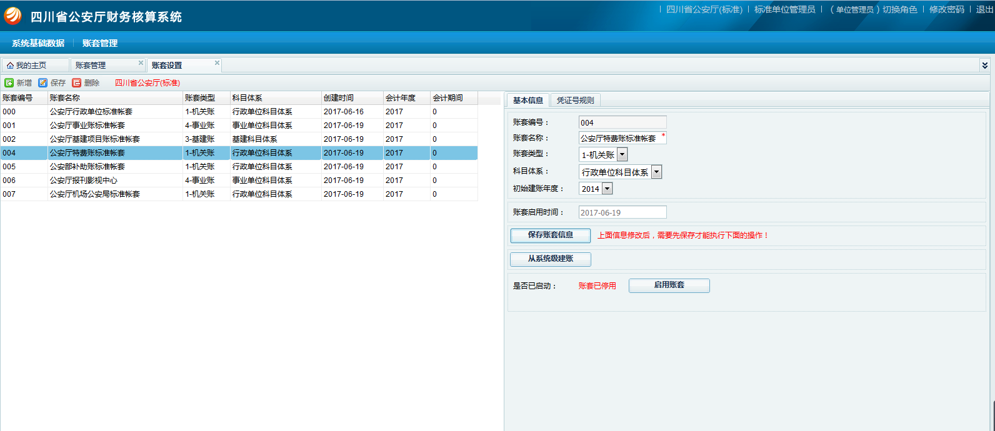

6.单位会计科目（全部账套）
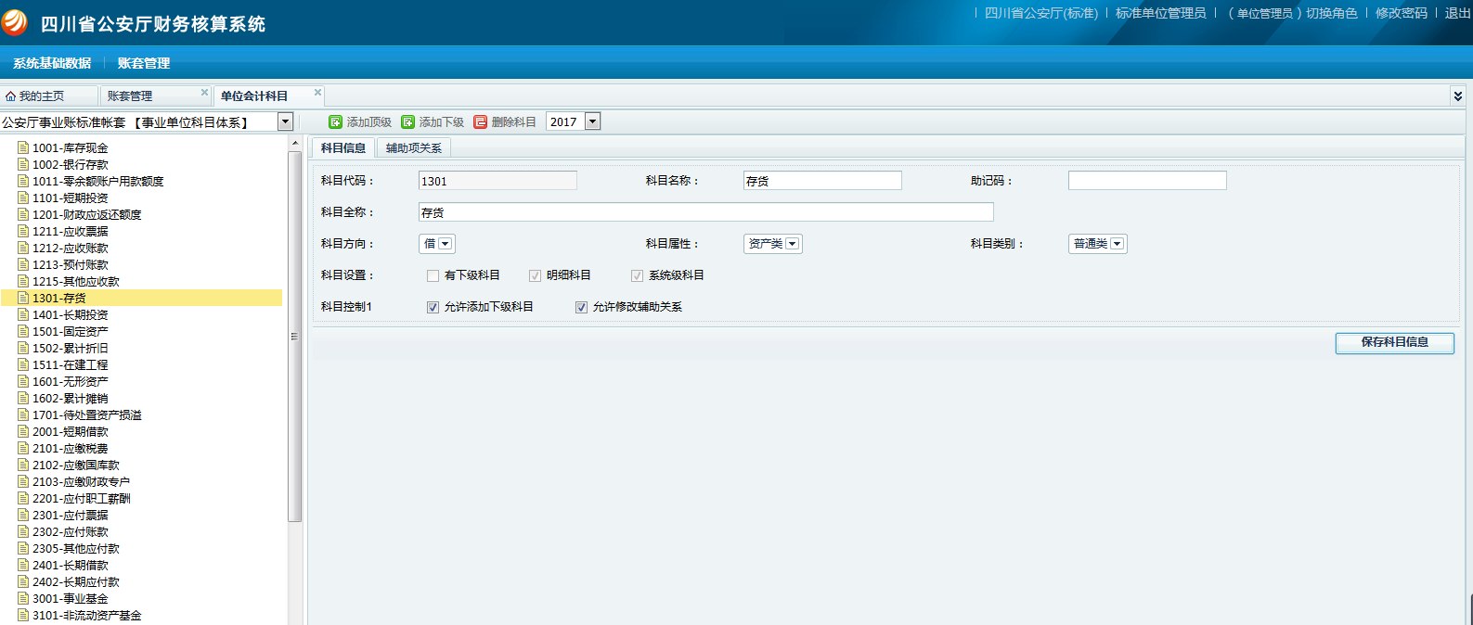

7.单位辅助项（全部账套）
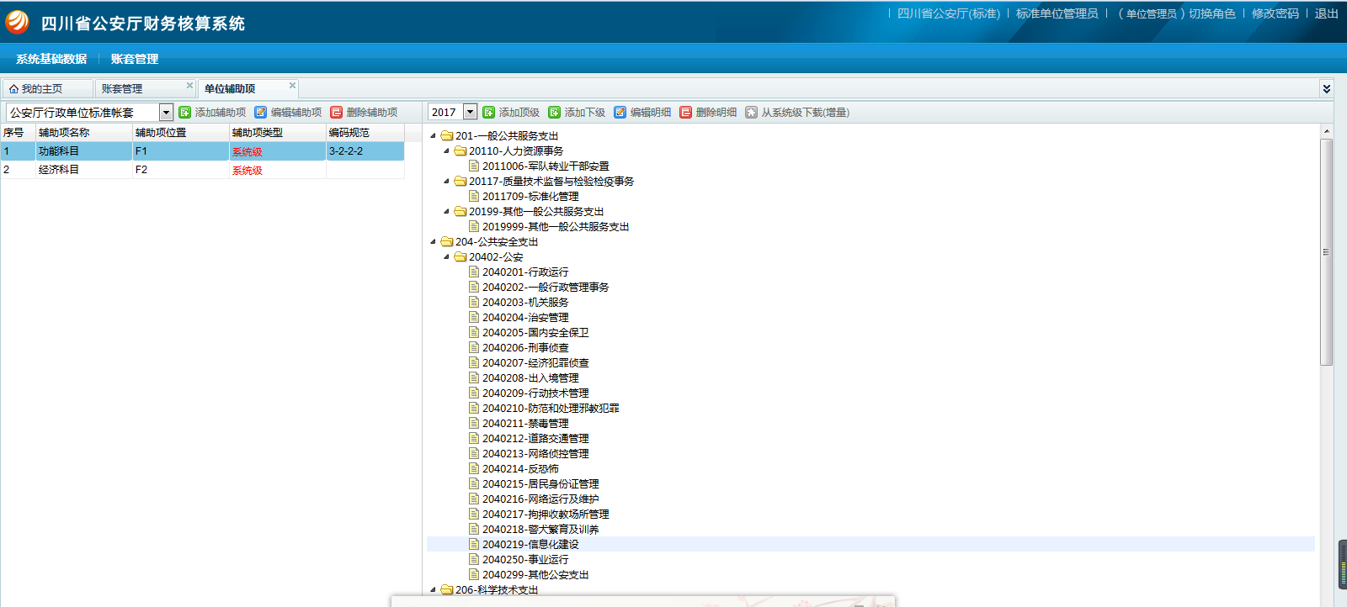

8.单位用户管理（全部账套）
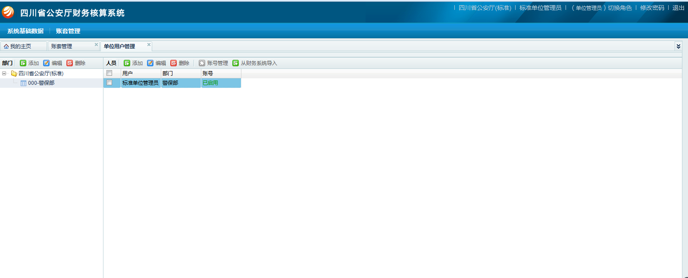

9.会计权限设置（全部账套）
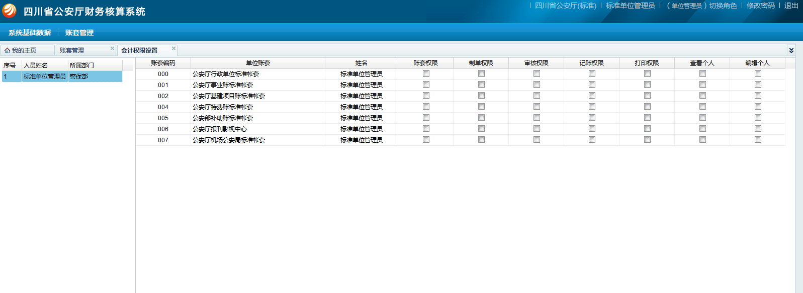

10.单位级会计科目（本单位）
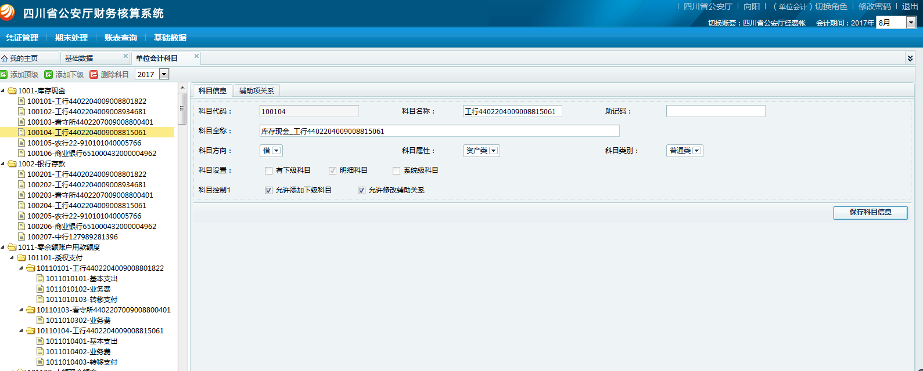

11.单位级辅助项（本单位）
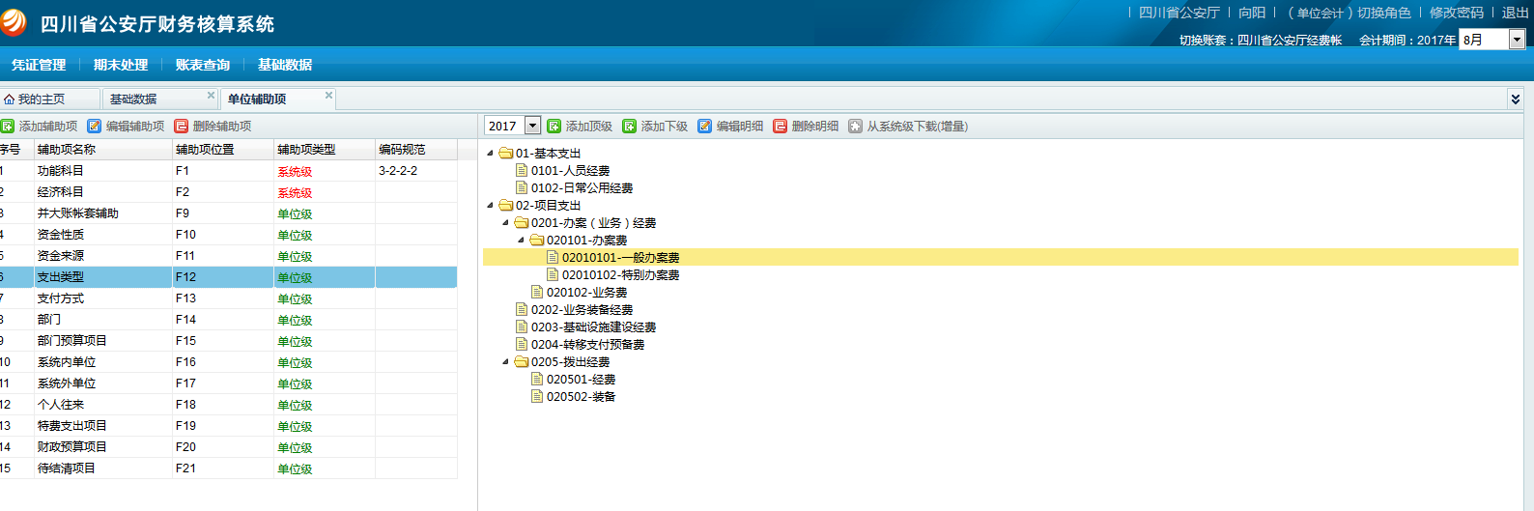

12.凭证管理主界面
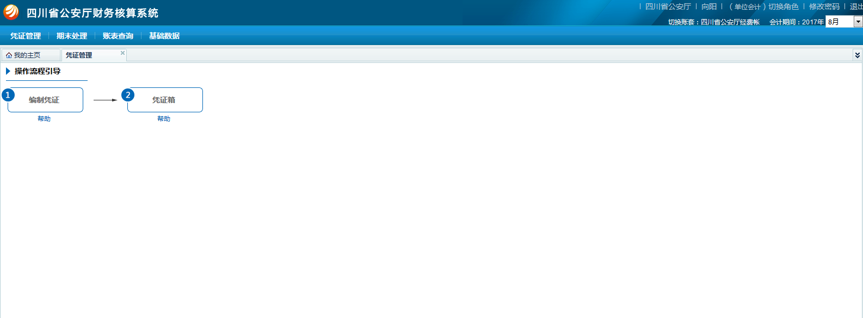

13.编制凭证
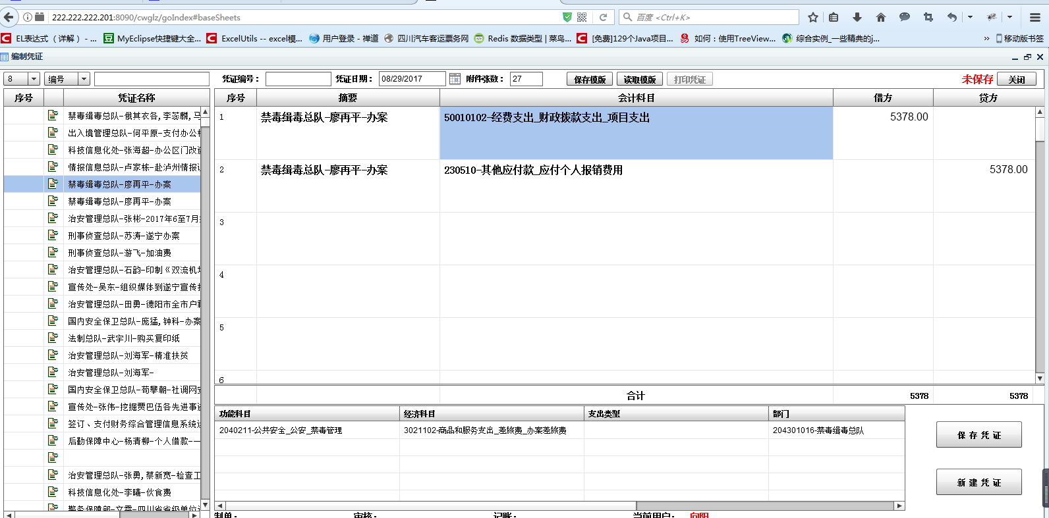

14.凭证箱主界面
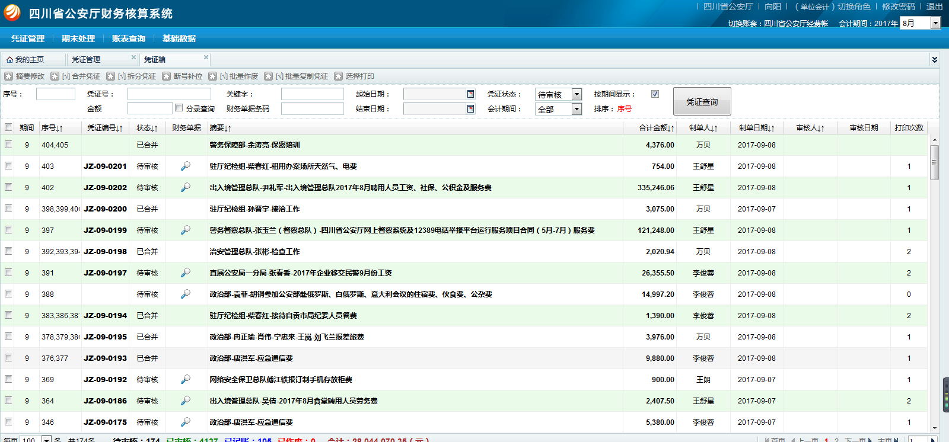

15.凭证箱修改摘要界面
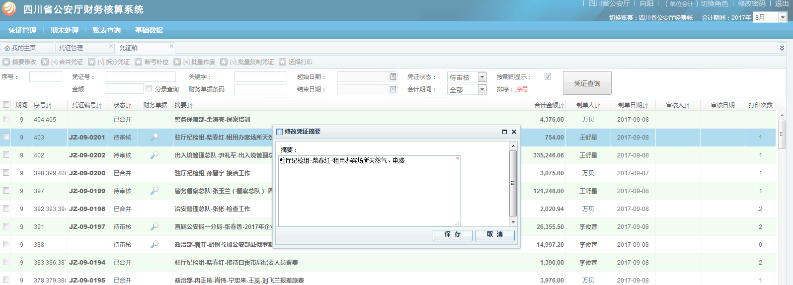

16.凭证箱合并凭证界面
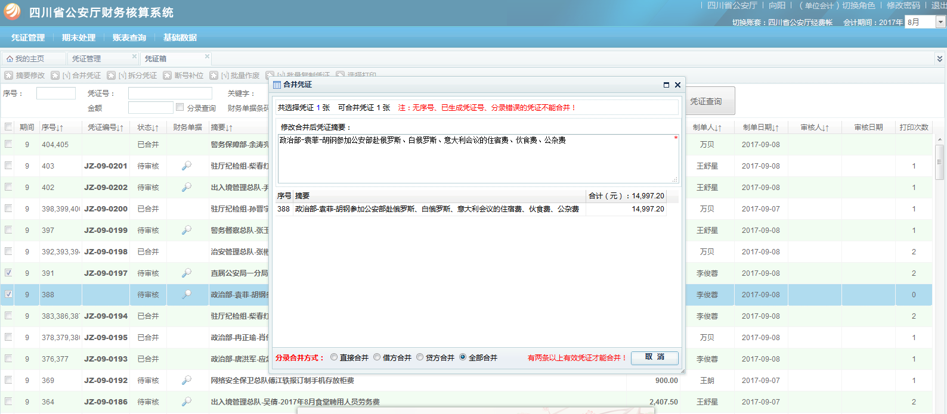

查看凭证明细界面列表
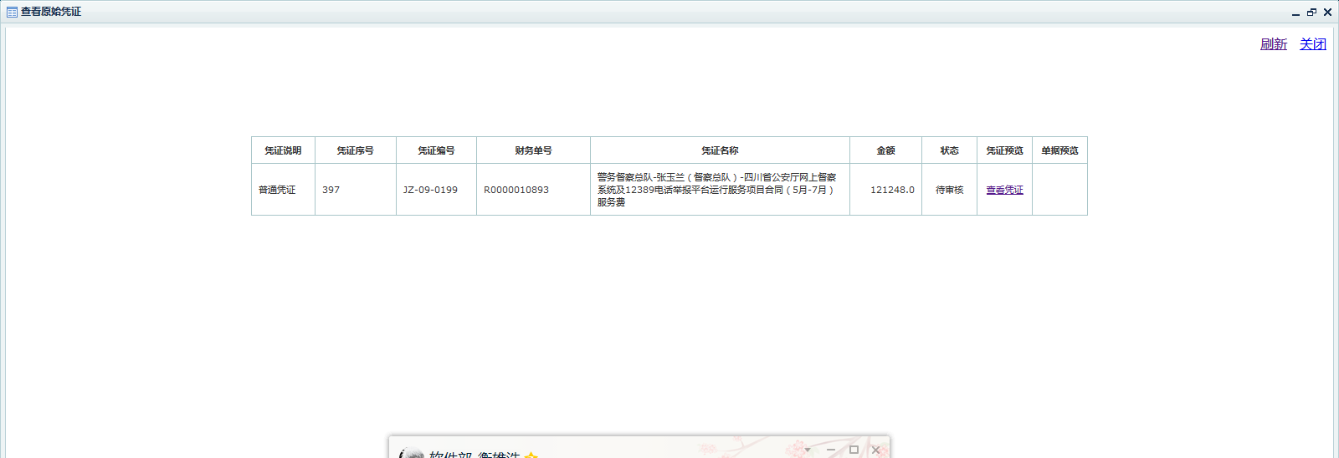

18.查看凭证明细
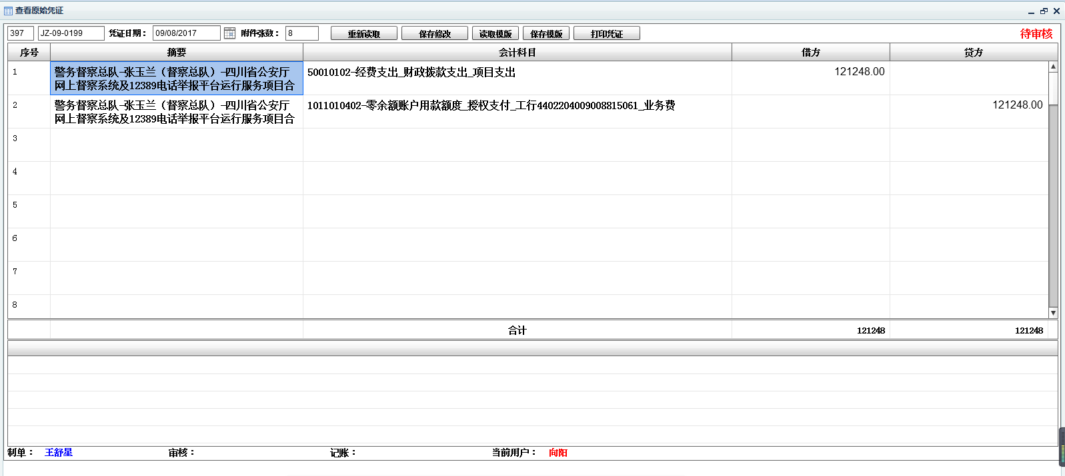

19.期末处理主界面
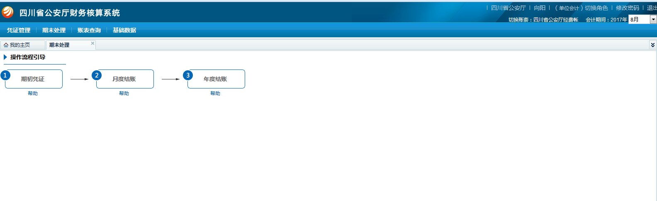

20.期初凭证
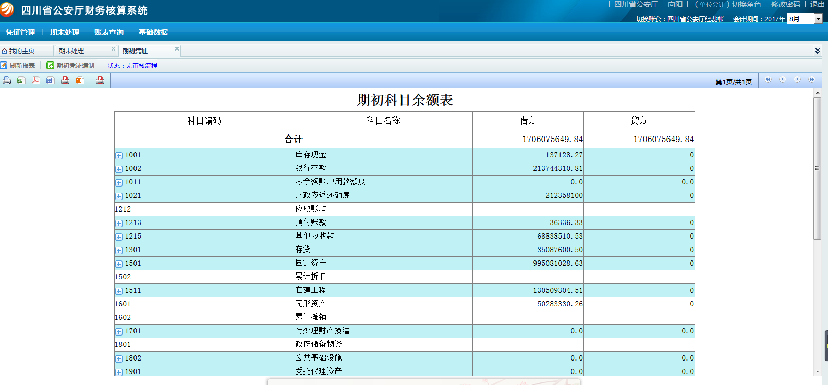

21.月度结账
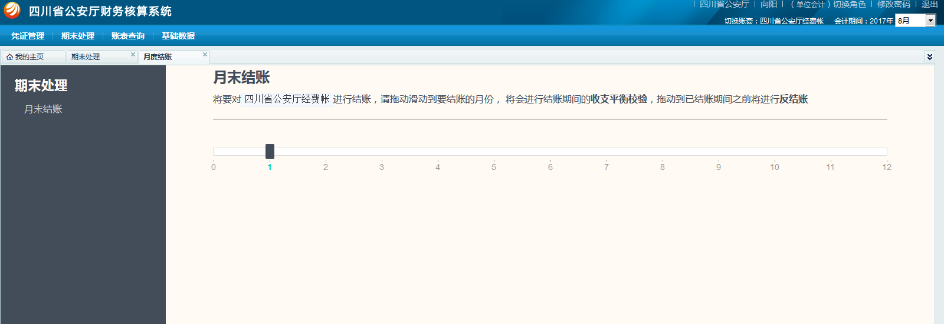

22.年度结账
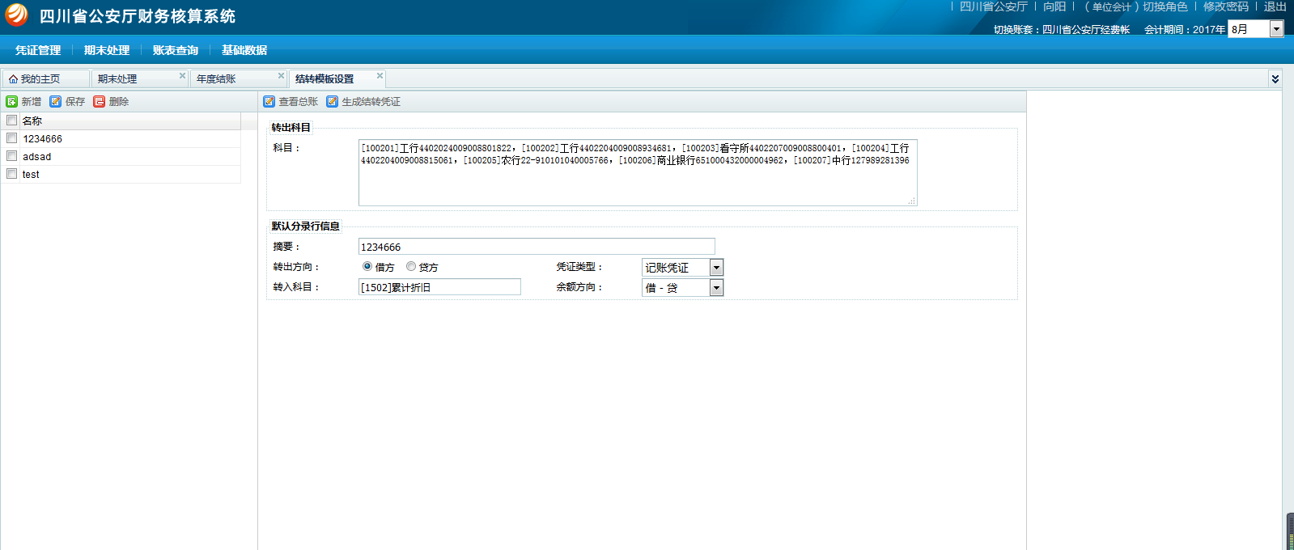

23.账表查询主界面
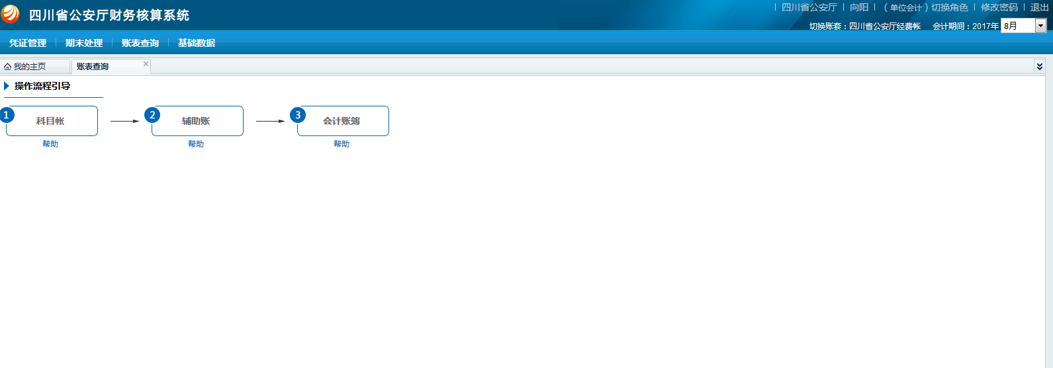

24.科目账
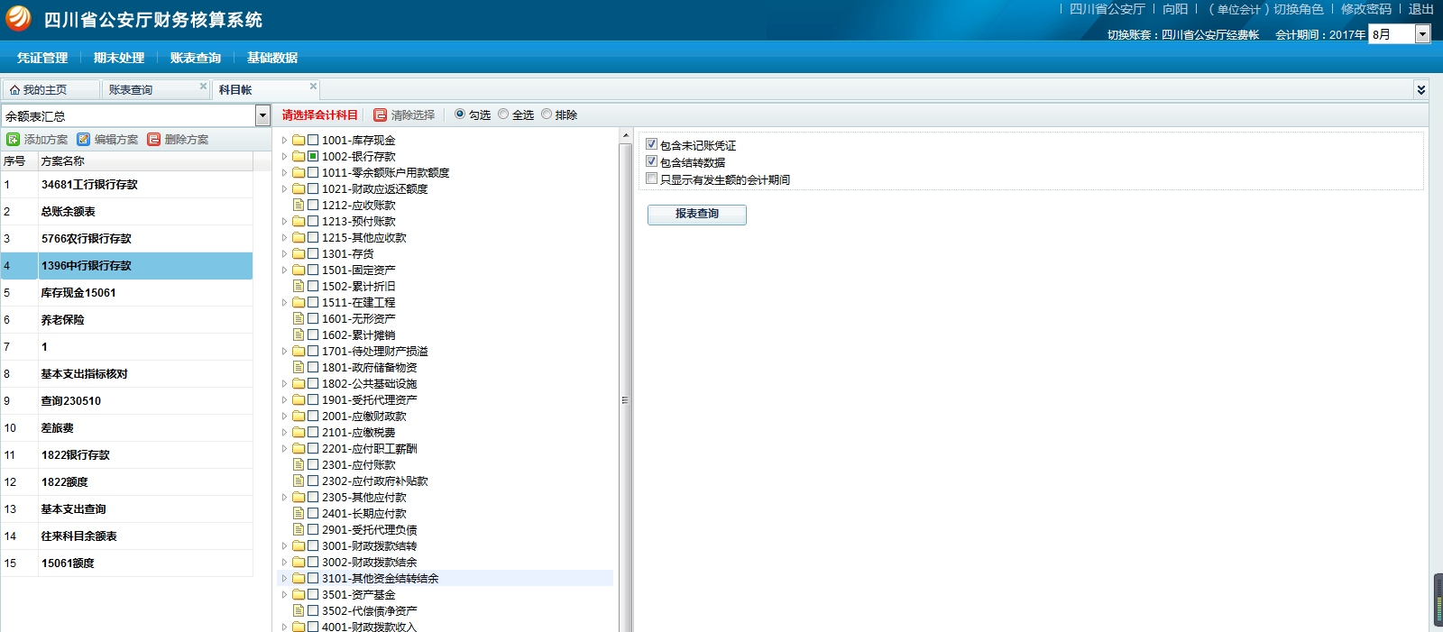

25.辅助账
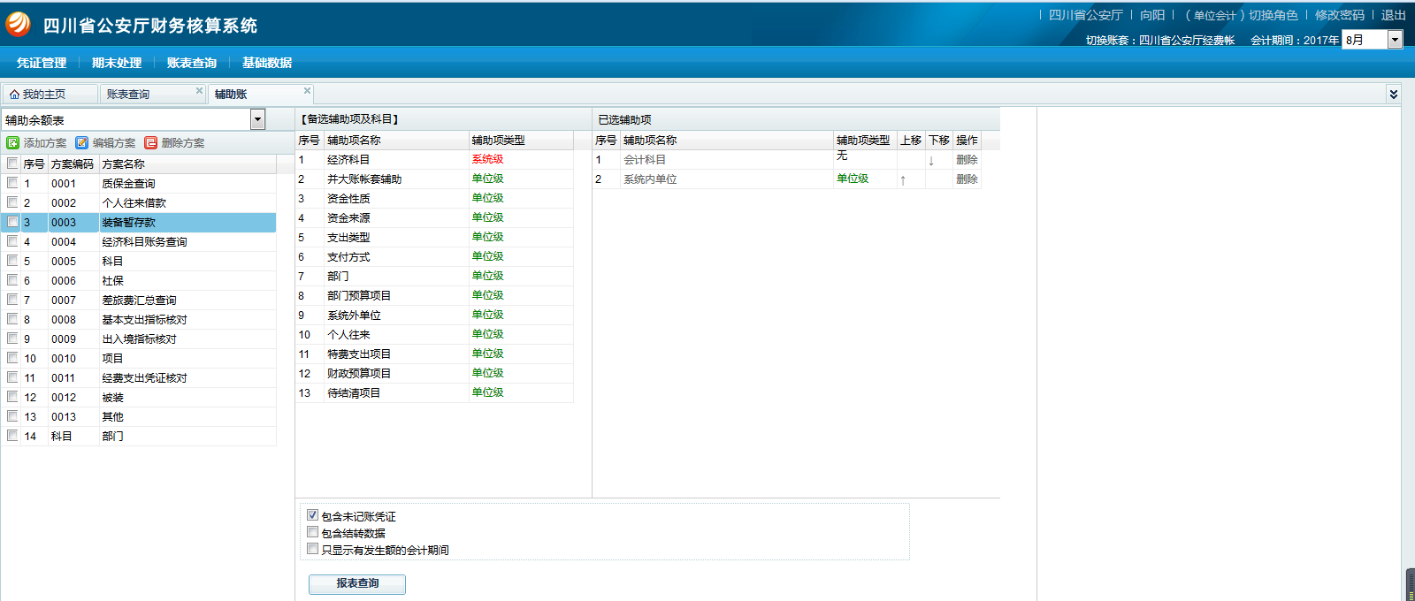

26.会计账簿
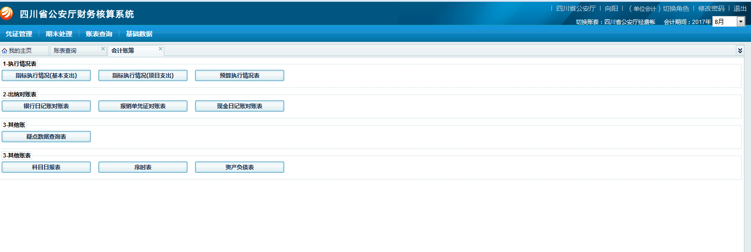

27.会计账簿基本支出
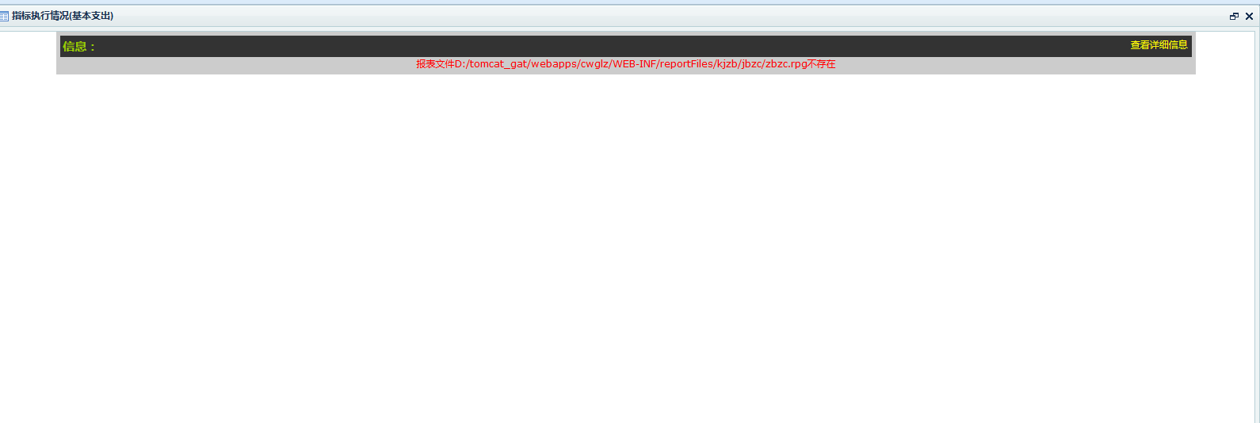

28.会计账簿项目支出

29.会计账簿预算执行情况
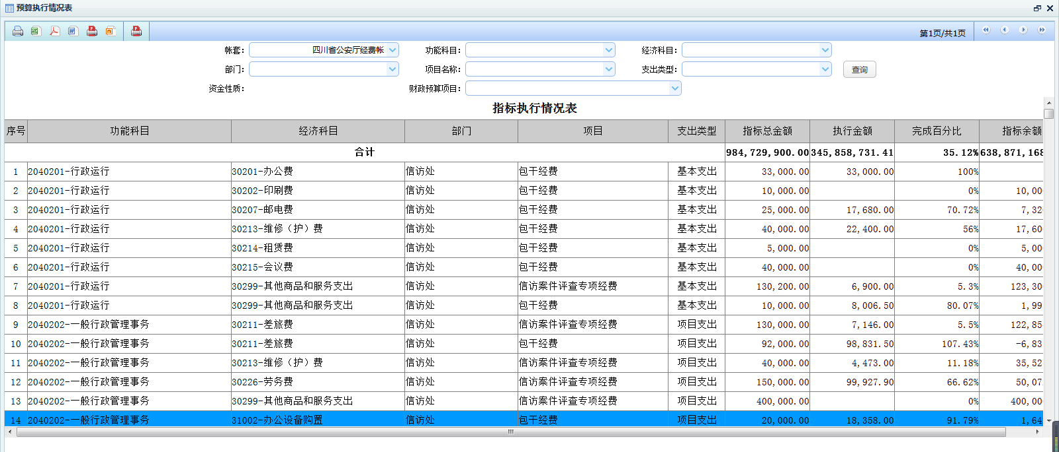

30.会计账簿银行日记账对账表

31.会计账簿报销单凭证对账表

32．会计账簿现金日记账对账表

33.会计账簿疑点数据查询表

34.会计账簿科目日报表
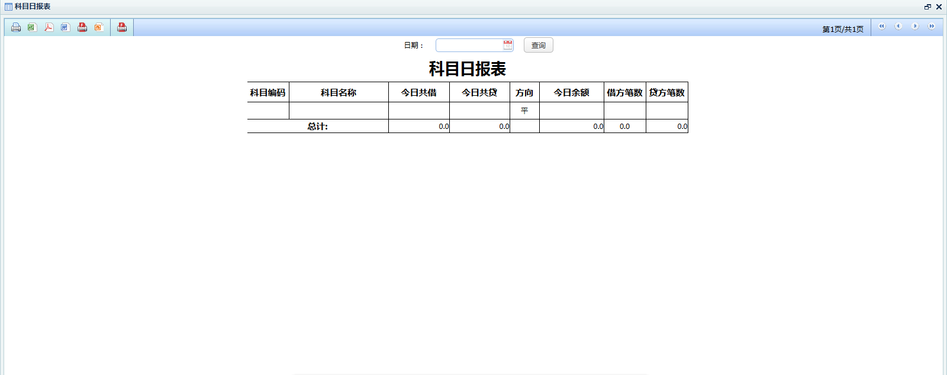

35.会计账簿序时表
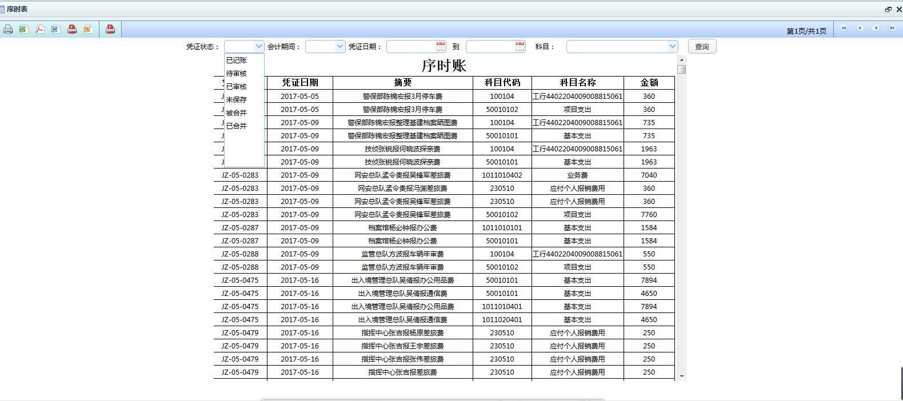

36.会计账簿资产负债表
